ИНТЕГРИРАНА НАСТАВА

Разред: Први
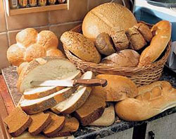
Учитељица Љиљана Павловић

НАСТАВНИК: | Љиљана Павловић
РАЗРЕД: | Први
НАСТАВНИ ПРЕДМЕТИ И НАСТАВНЕ ЈЕДИНИЦЕ: | Српски језик - Хлеб –Владимир Андрић - обрада
НАСТАВНИ ПРЕДМЕТИ И НАСТАВНЕ ЈЕДИНИЦЕ: | Свет око нас - Житарице - обрада
НАСТАВНИ ПРЕДМЕТИ И НАСТАВНЕ ЈЕДИНИЦЕ: | Математика - Сабирање и одузимање у првој стотини – вежбање
НАСТАВНИ ПРЕДМЕТИ И НАСТАВНЕ ЈЕДИНИЦЕ: | Ликовна култура - Класје пшенице - колаж – развијање осетљивости за разне материјале - утврђивање
ОБЛИК РАДА: | Фронтални, индивидуални, групни, рад у паровима
НАСТАВНА СРЕДСТВА: | Лап-топ, видео-бим, Power Point презентације, Power Point-математичка игра, плакат-умна мапа, хамер, фломастери, маказе, папир у боји, лепак, картон, Читанка, уџбеник Свет око нас, свеске ученика, рачунари
ЦИЉ И ЗАДАЦИ ЧАСА: | - Стицање основних знања о узгајању житарица, преради и употреби у свакодневној исхрани  - Рад на разумевању и доживљавању текста  - Упознавање са поезијом В. Антића, основним мотивима и темама у његовој поезији; подстицање интересовања ученика за читање поезије; указивање на основне карактеристике поезије; оспособљавање ученика за проживљавање поезије и емоционално испољавање; препознавање основне теме,  - Упознавање ученика са врстама житарица и начину њиховог гајења  - Да ученици науче који је пут од њиве до трпезе  - Упознавање ученика са традицијом мешења хлеба у нашем народу  - Упознавање са појмом здраве хране  - Увежбавање сабирања и одузања кроз текстуалне задатке  - Оспособити ученике за стварање нових предмета од постојећих и развој технике колажа.  - Неговање радозналости за ликовно стварање, упорност и истрајност, прецизност и уредност.  - Развој сензорне и чулне осетљивости, непосредног перцептивног сазнања учешћем чула додира.
АКТИВНОСТИ УЧЕНИКА | Посматрање, слушање, читање, писање, разговор, анализа и закључци, изношење емоционалног доживљаја , рад на рачунару, кројење, лепљење, певање, посматрање, уочавање повезивање...
АКТИВНОСТИ НАСТАВНИКА | објашњавање и демонстрација, координирање, заједничко доношење закључака са ученицима, руковање рачунаром и видео-бимом, организација и реализација часа, руковођење, давање упутстава за рад, помоћ у раду
МЕСТО РЕАЛИЗАЦИЈЕ | Учионица, кабинет информатике
ТОК ЧАСА
МОТИВАЦИЈА
- Ученике поделити у групе пре почетка часа у пет група.
- Мотивационе активности:
Игра – Асоцијације (решење: кроасан са мармеладом)
Скривалица (решење: воденица)
Учитељ води разговор са ученицима да ли су закључили чиме ћемо се данас бавити? Након тога ће ученицима дати упутства о томе како ће се данас радити.
ПРВИ ЧАС – СРПСКИ ЈЕЗИК
- Учитељ чита текст и врши његову презентацију : ХЛЕБ – Владимир Андрић
- Разговор о утисцима и доживљају текста након првог читања и презентације: Колико људи учествује у поступку производње хлеба? Који су то људи?
- Ученици добијају задатак да прочитају текст у себи и да подвуку непознате речи.
- Непознате речи:
трудити се – онај који марљиво, предано и много ради
зарудети – поруменети
ратар – човек који обрађује њиву
комбајнер – човек који комбајном сакупља пшеницу или кукуруз на њиви
врти – одвајати зрно пшенице од сламе
- Читање текста ради успостављања и доживљавања синтезе процеса настајања хлеба као готовог производа.
- Још једном гледамо презентацију и анализирамо текст: Да ли сте икада размишљали како то хлеб доспе на нашу трпезу? Да ли познајете процес производње хлеба? Опишите мирис хлеба. Како то хлеб заруди? Каква је кора хлеба који је зарудео? А какву кору хлеба ви волите? Да ли радо једете кору хлеба? Који то људи учествују у производњи хлеба? Шта ради орач? Ко је ратар? Шта ради сејач?... Како се меси хлеб? Да ли неко зна рецепт за мешење хлеба? У току анализе ученицима скренути пажњу на слајдове који показују како се некад радило. Поредити начине рада некада и сада. Поновимо: Ко оре? Ко сеје? Ко жање? Ко меље? Ко меси? Ко пече? Ко продаје?
- Учитељ ће ученицима укратко представити историју хлеба:
Хлеб (ијекавски хљеб; остали називи: крух, крув, леб, лебац) је врста хране која се најчешће прави печењем теста чији су основни састојци брашно и вода. Најчешће се додаје и со, квасац, шећер и јестиво уље, а понекад и зачини и семенке (на пример сусам). Хлеб је већ дуго времена основна намирница у исхрани у многим културама.
Врло је могуће да је човек, пре него што је почео да припрема хлеб, јео свеже житарице. Претпоставља се да је касније, у неком тренутку, почео да их умаче у воду, а тек после тога и да их меље и пече. У почетку се хлеб правио без квасца, али већ у старом веку, код Египћана, користи се квасац, као и различите врсте брашна (меко и тврдо).
- Рад у групама:
Свака група добија изреку или идиом везан за хлеб. Задатак групе је да размисли и разреду објасни своју изреку или идиом.
- Прва група: "Без орача и здрава копача, не би било хлеба ни колача."
- Друга група: "У ратара црне руке, а бела погача."
- Трећа група: Ко хоће хлеба преко погаче?
- Четврта група: "Зрно по зрно - погача, камен по камен -палача."
- Пета група: Ко иде трбухом за крухом?
- Ученици се договарају неколико минута (учитељ помаже групама којима је потребно), затим дају објашњења.
- Дегустација: У пет корпица сервирати кришке хлеба и разне врсте пецива. Свака група добија своју корпицу(припремити у школској кухињи). Ученици узимају пециво или хлеб, загризу и полако жваћу. Сада имају задатак да опишу укус пецива. Да кажу да ли им се допада, ако им се допада зашто им се допада, ако им се не допада, шта је то што им се не допада. (Добровољци могу пробати квасац и описати укус квасца. )
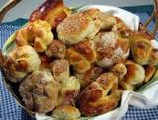
ДРУГИ ЧАС – СВЕТ ОКО НАС
- Понављамо он што смо научили на претходном часу и проширујемо новим информацијама користећи презентацију ЖИТАРИЦЕ. Где се узгајају житарице? Како се обрађује њива? Које житарице се узгајају најчешће? Упоређијемо и уочавамо сличности и разлике.
- Како се добија брашно? Млин некада и сада. (презентација)
- Култ хлеба (прзентација) - Светковине поводом хлеба и жита, као најчешћег и најраспрострањенијег састојка од којег се хлеб прави, одржавале су се широм света кроз сва времена. Врсте обредних хлебова.
- Правилна исхрана (уочавамо где се на пирамиди исхране налазе житарице- презентација)
- Рад у групама:
Израда менталних мапа - ЖИТАРИЦЕ
Ако су ученици већ израђивали менталне мапе не треба им давати нека посебна упутства. Уколико нису радили менталне мапе дати им упутства. Код израде менталних мапа полазимо од средине неким цртежом који је карактеристичан за тему. Користити разне симболе и разне величине слова и разне боје у целом дијаграму. Ученици треба да одреде кључне речи и само кључне речи уписати у дијаграм. Свака кључна реч мора бити самостално записана. Значења на линијама које „излазе“ из кључне речи мора бити повезана са кључном речи. Дужина линије изнад које се пише реч треба бити једнака дужини речи. Нагласити најважније делове и користити асоцијације. Нацрт треба да буде јасан и у зракастој структури. Нагласити да користе различите боје. Док учитељ даје упутства за израду умне мапе на табли црта или приказује кроз презентацију у Power Pointu.
- Рад у оквиру групе.
- Повратна информација: Свака група врши презентацију свог плаката, а затим се плакати лепе на пано . На пано се лепи наслов „Од њиве до трпезе“
ТРЕЋИ ЧАС - МАТЕМАТИКА
- Овај час ће бити изведен у информатичком кабинету. На сваком рачунару је инсталирана математичка игра. На овом часу ће се радити у паровима.
- Уводна игра: Решавање укрштенице (Сваки пар добија по једну укрштеницу)
О | Д | У | З | И | М | А | Њ | Е
 | С | А | Б | И | Р | Ц | И
 |  | М | И | Н | У | С
 |  |  | Р | А | З | Л | И | К | А

1.Рачунска радња супротна сабирању
2.Бројеви који се сабирају
3.Знак за одузимање
4.Број који добијамо одузимањем
Решење је ЗБИР
- Рад у паровима: Математичка игра на рачунару Сабирање и одузимање у првој стотини – текстуални задаци (Power Point- математичка игра)
- Парови који раније заврше играју математичке игрице на интернету.

ЧЕТВТИ ЧАС – ЛИКОВНА КУЛТУРА
- Певање песме – Пекарчић (певање песме прате покрети – месим тесто, капица на глави, кора глатка....)
- Разговор о пшеници: Опишите како изгледа клас пшенице? Које је боје зрео клас?
- Учитељ даје упутства за рад. Обавештава ученике да ће данас радити колаж. Клас пшенице. Ученицима поделити квадратиће од жутог папира (4cm x 4cm), а затим им учитељ практично показује како се прави клас.
- 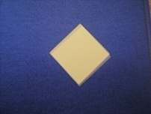 Савити према угловима.
- 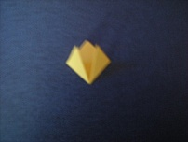 Сада сави углове према центру. Затим их отвори.
-   Направити још један превој према центру.
-  Окрените и готово. За један клас треба направити 5 – 6 оваквих делова.
- 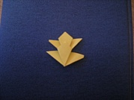 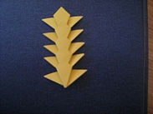 Делове пакујемо један у други, док не формирамо цео клас.
- Готов рад може да изгледа овако:
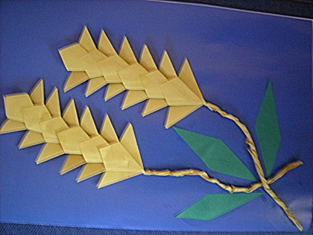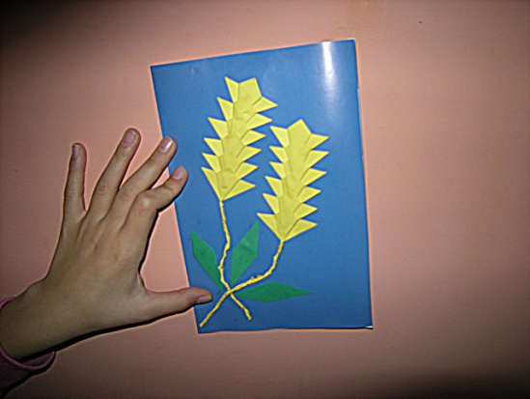
- Ученицима рећи да сами одлуче на коју подлогу ће ставити своје класје (у комлету материјала за ликовно имају више врста папира).
- Самосталан рад - ученици раде, а учитељ их обилази и помаже онима који се не сналазе.
- Естетско процењивање. Сви радови се излажу на паноу, а затим процењујемо колико смо били успешни. Ученици гласањем бирају најуспешнији рад.

ЗАВРШНА АКТИВНОСТ
Евалуација:
Учитељ ће упитати ученике да лису им се допале данашње активности? Шта им се допало? Шта им се није допало? На крају ће сваки ученик на плакат залепити једног од три понуђена Смајлија:

СУПЕР!! НАПОРНО!! ДОСАДНО!!!!
Прилог:
Maпа ума
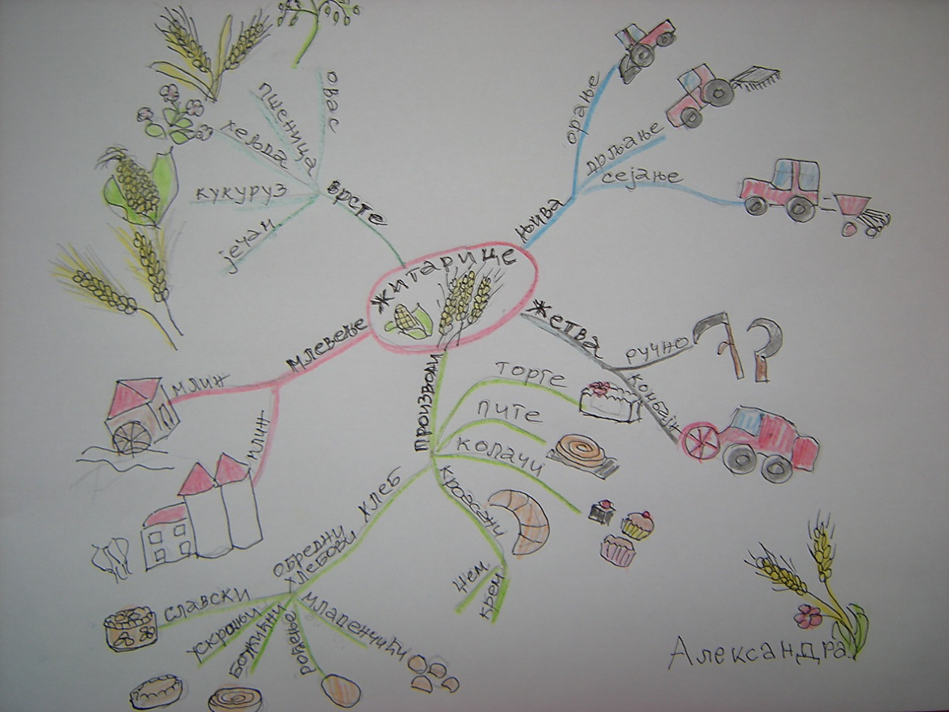

Коришћена литература:
- Жежељ-Ралић, Радмила: Приручник за наставнике, Klett, 2008.
- М. Живковић, Ликовна култура 1, Креатинви центар, 2009.
- С. Јовановић, Златна јабука – читанка, Завод за уџбенике 2010.
- Ана Спремић, Интегративна настава, стручни рад, Образовна технологија, 2007.
- Тони Бузан, Моћ дечјег ума – постаните геније на брзака, Финеса, 2006.
- Аница Главина, Приказ разредног пројекта интегриране наставе-Мјесец књиге, Живот и школа бр.14, 2/2005.
- Википедија
- Хрватски повјесни портал - Интегрирана настава повјести и хрватског језика, Силвија Крпес, проф.

